

ปฏิบัติการที่ 8

เรื่อง Exception Handling & File and Stream ตอนที่ 1

วิชา 308-331 การโปรแกรมเชิงวัตถุและการประยุกต์
(Object-Oriented Programming and Applications)

- วัตถุประสงค์ของปฏิบัติการ
- นักศึกษาสามารถเขียนโปรแกรมโดยใช้กลไก Exception Handling เพื่อจัดการความผิดพลาดซึ่งอาจจะเกิดขึ้นได้
- นักศึกษาสามารถเขียนโปรแกรมจัดการ File และ Stream ได้

- คำสั่งสำหรับปฏิบัติการ
การทดลองที่ 1 จงแสดงผลลัพธ์ที่เกิดจากการ Run โปรแกรมต่อไปนี้ พร้อมทั้งอธิบายกระบวนการทำงานของโปรแกรม
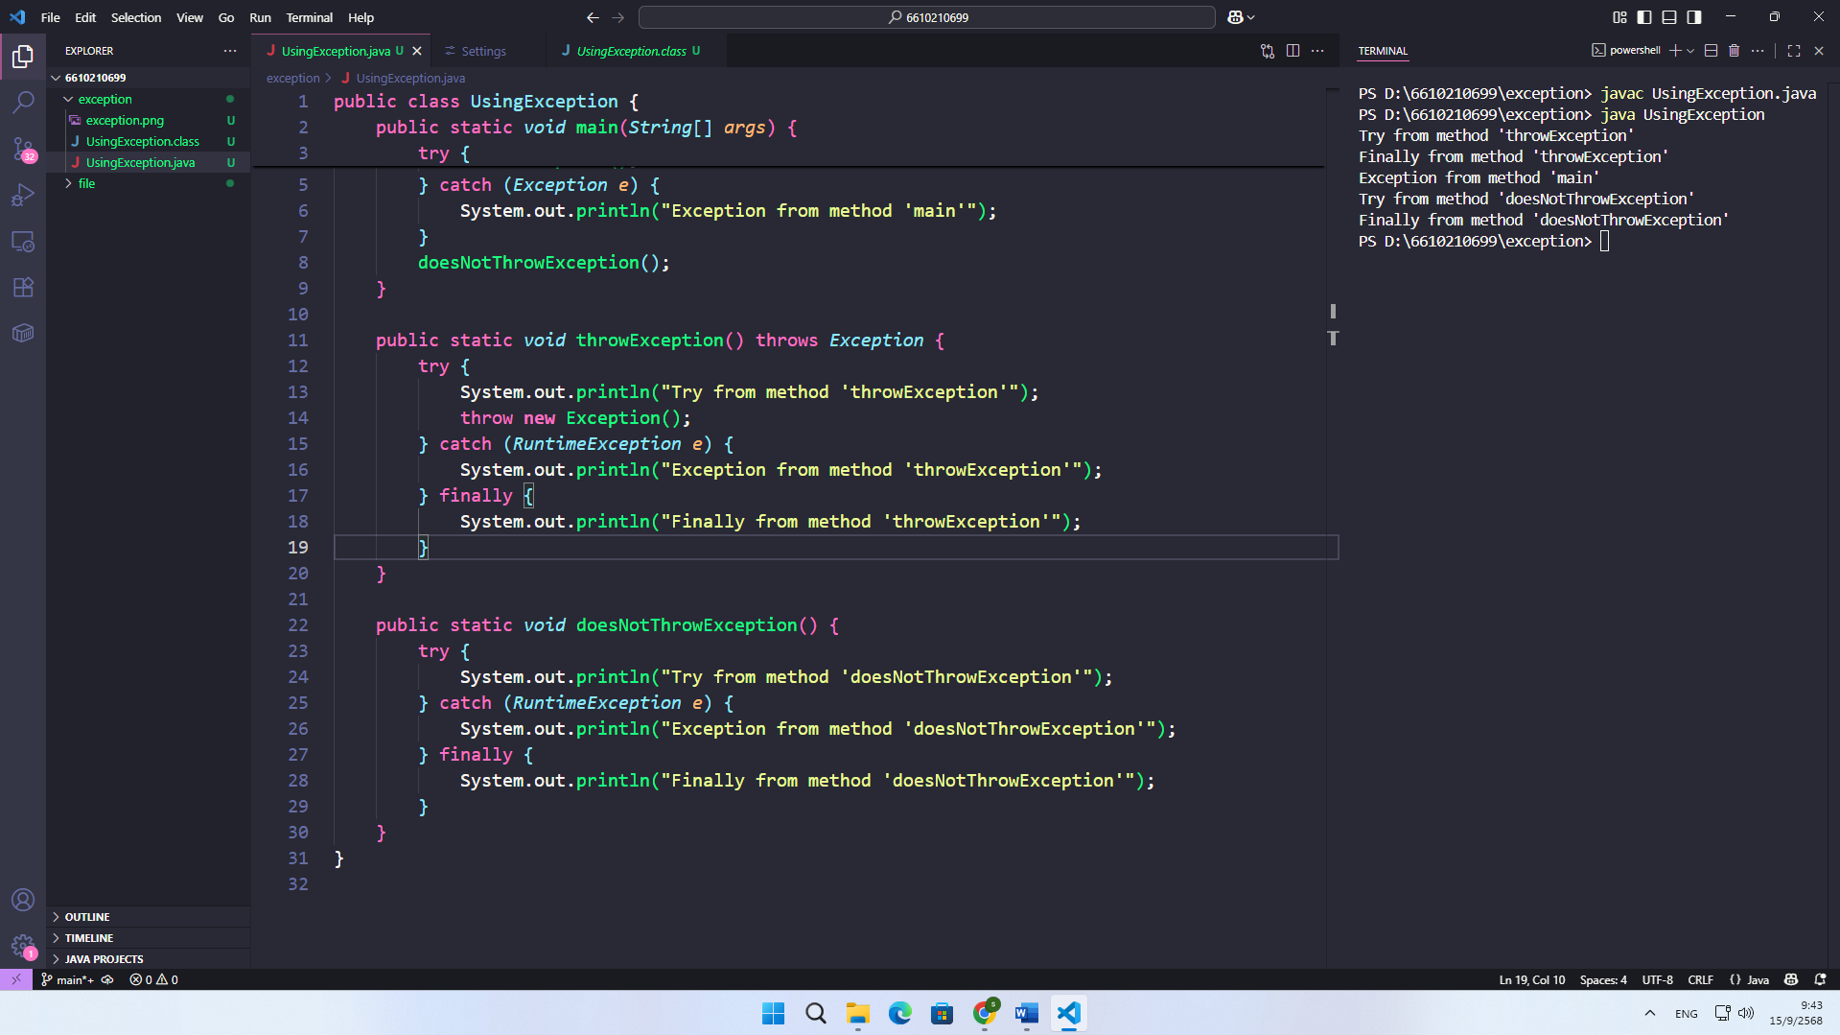1.main เรียกเมธอด throwException()ภายในบล็อก try
2.พิมพ์ว่า “Try from method 'throwException'
- โยนข้อผิดพลาด (Exception) ออกมา
- ข้อผิดพลาดนี้ไม่ถูกจับในเมธอดนี้ เพราะจับแค่ RuntimeException
- พิมพ์ว่า Finally from method 'throwException' เสมอ
3.ข้อผิดพลาดถูกจับใน main
- พิมพ์ว่า Exception from method
4.เรียกเมธอด doesNotThrowException()
- พิมพ์ว่า Try from method 'doesNotThrowException'
- ไม่มีข้อผิดพลาดเกิดขึ้น
- พิมพ์ว่า Finally from method 'doesNotThrowException'

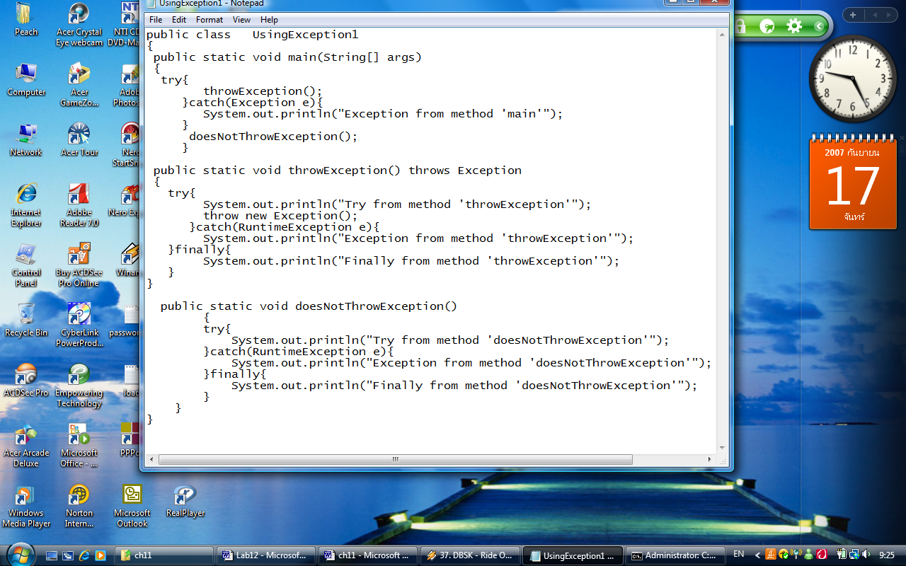

การทดลองที่ 2 จงเขียนโปรแกรมเพื่อทำการคัดลอกเนื้อหาในโปรแกรมของการทดลองที่ 1 บันทึงลงในไฟล์ชื่อ TestFile.txt” โดยให้มีกลไก Exception Handling ด้วย
